**CORSO TERZA UNIVERSITA’ - BERGAMO**

**IL FIABESCO (E IL MITO) NELL’ARTE**

Docente : **arch. MARIO ABATI**

**Lezione 3.** **FAUVES E PRIMITIVISMO**

Il **FIABESCO**, inteso come un vero e proprio **stile** e non più un modo di raccontare estemporaneo di singoli autori (come nel caso di **Heinrich Fuessli** realizzatore alla fine del 700 di un eccentrico e misterioso ***Titania e*** ***Bottom*** tratto da **Shakespeare)** diventa agli inizi del 900 una specifica e importante **corrente artistica**: Il **CAVALIERE AZZURRO**. Precedentemente però erano apparse diverse tendenze che si erano contrapposte al dominante **IMPRESSIONISMO** (ritenuto ormai superato dopo neanche trent’anni!) cercando di andare oltre il suo punto forte imprescindibile: quell’idea di pittura ***en plein air*** aderente alla vita reale della agiata borghesia francese. I primi tentativi di andare al di là dell’impressionismo erano stati di **CEZANNE**, **GAUGUIN** e **VAN GOGH** (definiti per l’appunto **POST-IMPRESSIONISTI**) con l’intento di sperimentare nuove forme legate alla geometria (Cezanne) al colore (Gauguin) e all’espressione emotiva (Van Gogh) influenzando tutti gli artisti successivi. Da Cézanne sarebbe nato il **CUBISMO**, da Van Gogh l’**ESPRESSIONISMO** e da Gauguin il **SIMBOLISMO** e poi il **FAUVISMO**. Proprio i pittori **FAUVES** (le belve) avevano iniziato a farsi conoscere, guidati da **HENRI MATISSE** e **ANDRE’ DERAIN** fautori di una assoluta libertà espressiva dove il colore era il vero protagonista: puro, intenso, fortemente contrastato e ***innaturale*** (sulle orme del**PRIMITIVISMO** di **Gauguin**) e dove la linea di contorno (aborrita dagli impressionisti) ritornava prepotentemente nelle composizioni.

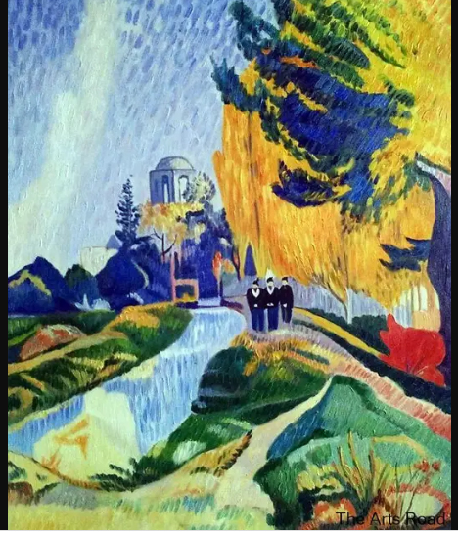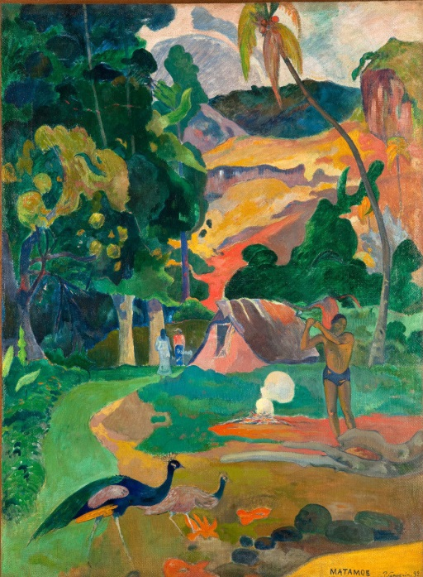

**Paul Gauguin, MATAMOE 1892 Buffalo(USA) Knox Art Gallery**

**Paul Gauguin, LES ALYSCAMPS (Arles) 1888 - Parigi, Musée d’Orsay**

Il ***Salon d’Automne*** del 1905 a Parigi aveva consacrato il colorismo selvaggio dei pittori Fauves con una descrizione ironica del critico **Louis Vauxcelles** riferita alla sala loro dedicata: “***Cage aux fauves***” (gabbia delle belve). Negli anni 70 del 900 il commediografo Jean Poiret parafrasando la frase di Vauxcelles avrebbe intitolato la sua pièce teatrale più famosa ***La*** ***Cage aux folles*** (la gabbia dei matti)da cui sarebbe derivato un film ancor più celebre (***Il vizietto***) con Ugo Tognazzi co-protagonista.

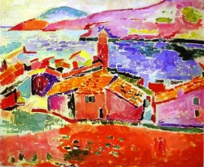

**Henri Matisse 1905 PORTO DI COLLIOURE San Pietroburgo, Ermitage**

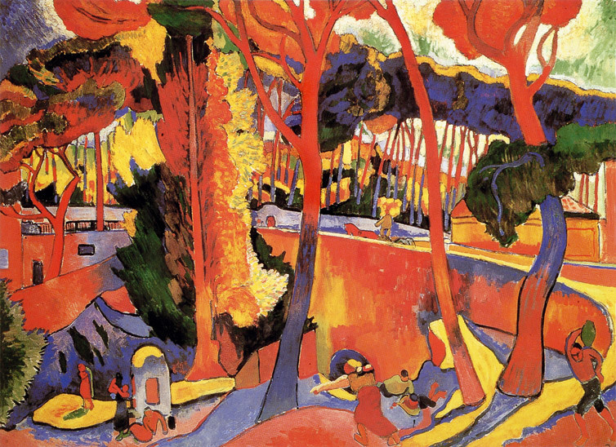

**André Derain, L’ESTAQUE, 1906. Houston, Museum of Fine Arts**

Nell’ esplosione cromatica basata sul contrasto Rosso-Giallo-Blu del ***Porto di Collioure*** di Matisse e dell’***Estaque*** di Derain l’influenza di Gauguin è evidente. I toni sono accesi, violenti e non aderiscono ad alcun riferimento reale ma soltanto al mondo immaginario degli artisti.

A Vienna si era imposta la **SEZESSION** (detta **ART NOUVEAU** in Francia e **MODERN STYLE** in Inghilterra) lo stile **FLOREALE** legato alla composizione elegante e raffinata con il suo rappresentante di punta **GUSTAV KLIMT** autore di opere in cui mescolava tendenze diverse in modo personalissimo e originale: idealizzazione simbolista, colorismo fauve, dorature bizantine con personaggi immersi in mondi irreali e fantastici come nel celeberrimo ***Bacio*** del 1907. Interessanti inoltre sono le due versioni (1901 e 1909) della ***Giuditta-Salomè,*** una sorta di dark-lady ante-litteram con il volto di Adele Bloch Bauer signora dell’alta borghesia viennese amica del pittore, ritratta con uno sguardo di sfida, dominatrice, indipendente, padrona del proprio destino.

**Gustav Klimt IL BACIO 1907 Vienna, Galerie Belvedere**

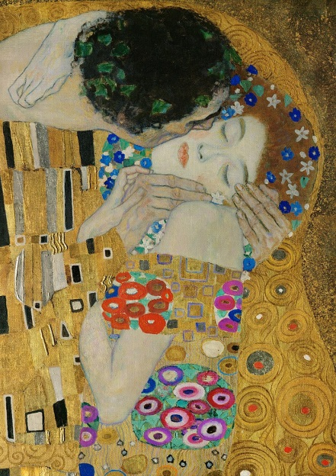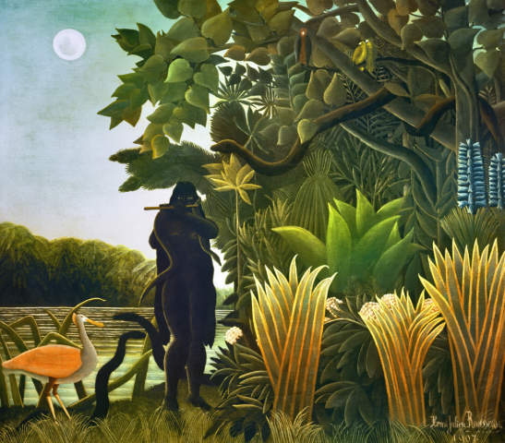

**Doganiere Rousseau L’INCANTATRCE DI SERPENTI, 1907 Parigi, Musée d’Orsay**

Nello stesso periodo a Parigi aveva ottenuto un improvviso e inaspettato successo un personaggio singolare considerato all’inizio un geniale dilettante: **HENRI ROUSSEAU** detto il **DOGANIERE** (dal suo lavoro di impiegato alla Dogana) antesignano dello stile **NAIF.** Abituale frequentatore del Museo di Storia Naturale e del Giardino Botanico di Parigi si era reso inconfondibileinterprete di un mondo completamente reinventato in cuifondevareminiscenze infantili, letture fantastiche, foreste immaginarie invase da forze di volta in volta minacciose o benevole.

Un epigono di Rousseau, **ANTONIO LIGABUE**, sarebbe apparso mezzo secolo più tardi in Italia, permeato a sua volta del senso primordiale di una natura in cui si contrapponevano secondo la legge del più forte energie istintive e selvagge.

Sempre a Parigi **MARC CHAGALL** aveva raggiunto una notevole fama con dipinti dove la nostalgia dei villaggi russi della sua infanzia si mescolava alla narcisistica visione dell’artista alle prese con la sua sintesi creativa. Uno dei suoi quadri più famosi, **La Passeggiata** del 1917, descrive un iperbolico pic-nic nelle campagne russe di Vitebsk, villaggio natìo,insieme all’amata moglie Bella. La donna si libra nel cielo come un aquilone tenuta per manodal festante maritosullo sfondo dei campi coltivati e delle casette di legno. Un vero inno all’amore e alla gioia di vivere.

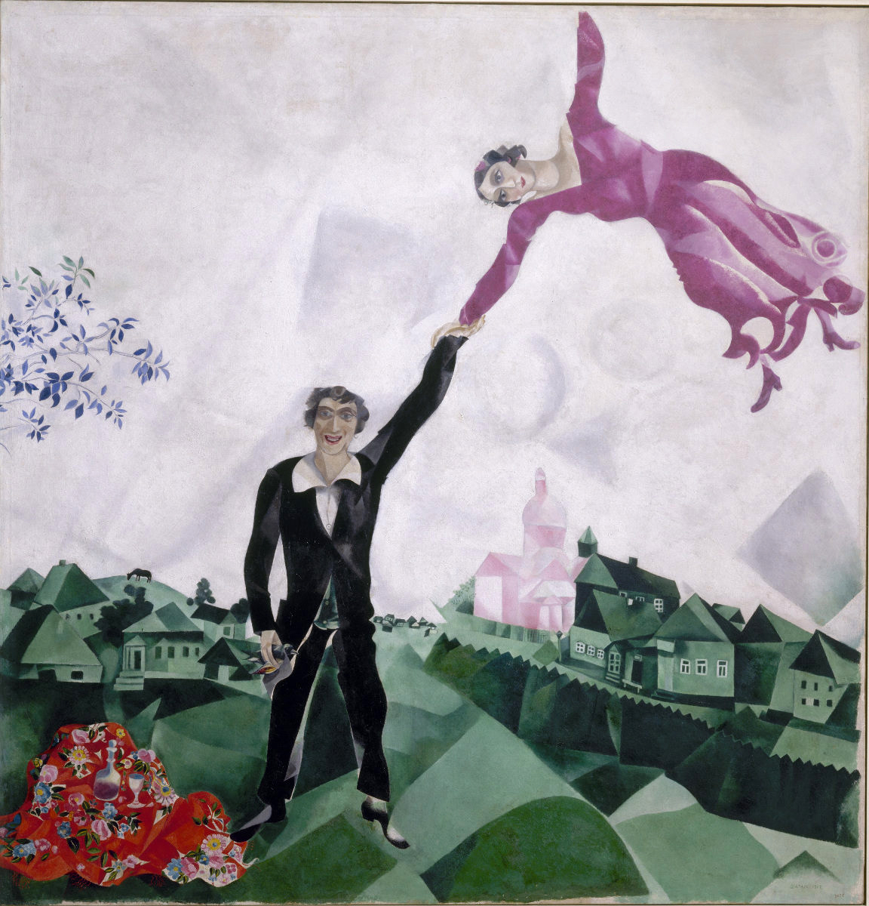

**Marc Chagall, LA PASSEGGIATA 1917 San Pietroburgo, Museo di Stato**

Un altro filone artistico dove l’elemento favolistico risulta fondamentale riguarda il mondo del **CIRCO,** la sede più favorevole allo sbrigliarsi della fantasia creativa dei protagonisti: trapezisti, clown, domatori, volteggiatori in una sarabanda fantasmagorica, colorata, animata da un movimento concitato pieno di allegria, clamori, musiche fragorose, applausi. Da **GEORGES SEURAT** a **TOULOUSE-LAUTREC**, da **PICASSO** a **FERNAND LEGER**, per finire alle recenti opere di B**OTERO** innumerevoli artisti si sono cimentati nella descrizione dei diversi aspetti del circo, ritenuto una sorta di metafora della vita, movimentata e versatile, legata al sogno di meravigliosi istanti proiettati al di fuori della realtà quotidiana.

**Georges Seurat, IL CIRCO 1891 Parigi, Musée d’Orsay**

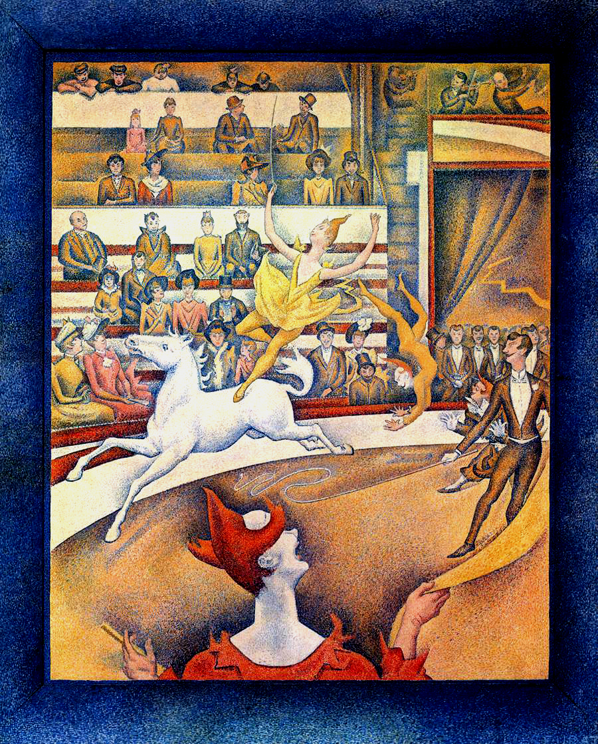

**Georges Seurat, IL CIRCO 1891 Parigi, Musée d’Orsay**

**Mario Abati**